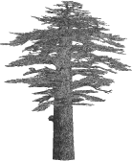
Karabacak Köyü Kaya Mezarları
cedrus.akdeniz.edu.tr
Cedrus VI (2018) 347-358
DOI: 10.13113/CEDRUS/201816

CEDRUS
The Journal of MCRI

Rock-cut Tombs of Karabacak Vıllage
Rahşan TAMSÜ-POLAT∗
Öz: Yozgat İli, İç Anadolu Bölgesi’nin, Orta Kızılırmak Bölümü’nde yer alır. Bölge, zengin su kaynaklarının yanı sıra stratejik konumu ile farklı dönemlerde pek çok kültüre ev sahipliği yapmış, çevre kültürlerle de etkileşim ve ilişki içerisinde kalmıştır. Yozgat ve çevresinde yapılan kısıtlı saydaki arkeolojik kazı ve yüzey araştırmaları, bölgenin en erken Kalkolitik Dönem olmak üzere, Tunç Çağı, Hitit, Phryg, Roma, Doğu Roma, Selçuklu ve Osmanlı Dönemi de dâhil olmak üzere uzun bir tarihsel süreçte yerleşim gördüğünü gösterir. Bununla birlikte, yapılan çalışmalar, Yozgat İli’nin belirli ilçe merkezlerini kapsadığından, coğrafi bölge bütünsel açıdan arkeolojik olarak yeterli ve kapsamlı olarak çalışılmamıştır. Bahsi geçen dönemlerin varlıkları belli başlı ilçe merkezlerinde belirlenebilmiştir. Bu çalışmada, 2017 yılında, Yozgat İli ve İlçeleri’nde gerçekleştirilen yüzey araştırması çalışmalarında, Yozgat İli’nin güneydoğusunda, Sarıkaya İlçesi sınırlarında bulunan Karabacak Köyü’nün 1.5 km doğusunda tespit edilen kaya mezarları ele alınmıştır. Mezarlar birbiri ardına sıralanmış, alçak kaya kütleleri üzerine oyulmuş, tek arcosolium’lu ve tek odalı mezarlardır. Oldukça yalın cephe mimarisi ve basit bir plana sahip olan Karabacak kaya mezarlarının tanıtılması ile bölgenin mezar tipolojisi ve ölü gömme geleneklerine katkı sağlanması amaçlanmaktadır. |  | Abstract: The rock-cut tombs of the Karabacak village are by the Middle Kızılırmak River, by Yozgat in Central Anatolia. This region, with its rich water source and strategical location, was inhabited by many cultures interacting with neighbouring cultures throughout history. Few archaeological excavations and surface surveys have been conducted in Yozgat and in its surroundings which have shown the region was inhabited over a long period, from the Early Chalcolithic Period up to Bronze Age, Hittite, Phrygian, Roman, Byzantine, Seljuk, and Ottoman Periods. On the other hand, studies to date have only covered certain suburbs of Yozgat City, and the whole geography is far from being studied thoroughly. The aforementioned periods are identified from archeological investigations in certain suburbs. This study concerns the rock tombs discovered 1.5 km East of Karabacak Village on the border of Sarıkaya Suburb to the Southeast of Yozgat City in the couse of a surface survey carried out in Yozgat City and its surrounding in 2017. The tombs are carved in lower rock masses sequentially, each featuring one arcosolium and one room. The aim has been to contribute to the knowledge of the burial typology and burial traditions in the region through the introduction of the Karabacak rock-cut tombs, which have a rather simple facade architecture and a simple plan.
Anahtar Kelimeler: Arcosolium’lu Oda Mezar • Karabacak Köyü • Yozgat • Roma Dönemi |  | Keywords: Chamber Tomb with Arcosolium • Karabacak Village • Yozgat • Roman Period
Antikçağda, Pteria-Caesareia Mazaka, Ankyra-Tavium-Euagina-Zela gibi önemli yol güzergâhlarının içinden geçtiği, Yozgat İli, Orta Anadolu’nun merkezinde, doğu ile batı, kuzey ile güney yönlerin kesiştiği yolların kavşak noktasındadır. Antikçağda Galatia ve Kappadokia Bölgesi sınırlarında yer alan kent, kuzeyde Paphlagonia ve Pontos, güneyde Lykaonia ve Kilikia, batıda Phrygia Bölgesi ile komşudur. Bölge, stratejik açıdan önemli bir konuma sahip olduğundan, farklı dönemlerde pek çok kültürü barındırmış, pek çok kültürle de etkileşim ve ilişki içerisinde kalmıştır.
Yapılan araştırmalar, Yozgat’ın da dâhil olduğu Kızılırmak Havzası ile Tuz Gölü arasındaki bölgede özellikle MÖ III. ve II. bin yıllara ait, daha çok höyük tipi yerleşimlerin varlığını ortaya koymuştur. Bu höyüklerin pek çoğunda Eski Tunç Çağı, Phryg ve Hellenistik dönemlere ilişkin kültür katmanları tespit edilmiştir. Bölgenin kapalı havza özelliğinden dolayı, antikçağda siyasi hâkimiyet sağlayan kavimlerin güvenliği sağlamada elverişli imkân elde ettikleri, böylece bu alanda siyasi birliklerini kolayca sağlayıp koruyabildikleri anlaşılmaktadır.
Yozgat ve çevresinde yapılan arkeolojik yüzey araştırmaları ile az sayıda gerçekleştirilen kazılar, özellikle Eski Tunç Çağı yerleşim yerleri ve Demir Çağ’ı seramik parçalarının çok yaygın olduğunu göstermiştir. Söz konusu araştırmalar dışında, Yozgat İli ve yakın çevresinde bugüne kadar özellikle Klasik, Hellenistik, Roma ve Doğu Roma dönemlerine ait kültür izleri hakkındaki bilgiler oldukça sınırlıdır. Bu eksiklik doğrultusunda, 2017 yılından itibaren bölgede kapsamlı arkeolojik yüzey araştırmalarına başlanmıştır.
Bu çalışmada 2017 yılında Yozgat İli ve İlçelerinde gerçekleştirilen yüzey araştırmalarında yeni tespit edilen 6 kaya mezarı ele alınmıştır. Mezarlar, Yozgat İli, Sarıkaya İlçesi’nin sınırlarında bulunan Karabacak Köyü’nün 1.5 km doğusunda, alçak bir tepenin doğu yamacında, kuzeydoğu-güneybatı doğrultusunda uzanan, alçak kaya kütleleri üzerine oyulmuş, oda mezarlardır (fig.1). Jeolojik araştırmalarla demir cevheri açısından zengin olduğu tespit edilen alanda, mezarların bulunduğu mevkii, kaya mezarlarından dolayı yöre halkı tarafından “Mağaralar Mevkii” olarak adlandırılmıştır. Mezarların kuş uçumu 550 m doğusunda, 100 m çapında bir höyük bulunur (fig. 2). “Karabacak Höyük” olarak isimlendirilen höyüğün 100 m doğusundan ise, kuzey-güney yönünde “Kıpıksuyu” olarak adlandırılan bir dere geçmektedir. Mezarların oldukça yakınında yer alan bu höyük tipi yerleşim, mezarların tarihlendirmesinde destekleyici unsurlar sunmaktadır.
İnsan eliyle yer yer kırılarak ve dinamit kullanılarak büyük ölçüde tahrip edilmiş olan Karabacak mezarları, soyulmuş mezarlardır. Yoğun tahribatın izleri, mezar odalarında büyük ölçüde gözlenmektedir. Mezarların kondisyonu yakın zamanda gerçekleştiği anlaşılan tahribatlar nedeniyle kötü durumda olmasına karşın, bölgenin gömü geleneklerine sağlayacağı katkı nedeniyle, ayrıntılı olarak tanıtılması gerekliliğini düşünülerek yayınlanmasına karar verilmiştir.
Karabacak Mezarları
Mezar 1 (M1): Karabacak Köyü’nün doğusunda, tek bir kaya kütlesi üzerinde yapılmış, doğu-batı yönlü oda mezardır (fig. 3-4). Mezarın girişinin önünde 4.20 x 2.00 m ölçülerinde açık bir alan bulunur. Kapı açıklığı 0.76 x 0.83 m; mezar odasının içi 3.43 x 2.85 m ölçülerindedir. Dörtgen planlı mezar odasında, girişin karşısındaki duvarda bir arcosolium nişi yer alır. Arcosolium nişinin tabanında ve girişin her iki yanındaki duvarlara bitişik, anakayadan yapılmış yataklar/klineler bulunur. Yataklar ile arcosolium nişinin bir kısmı tahrip edilmiştir. Arcosolium nişinin tabanındaki yatağın ölçüleri 1.80 x 0.76 m, girişin her iki yanında büyük ölçüde tahrip edilmiş olan yatakların ölçüleri de 2.36 x 0.55 m boyutlarındadır. Mezar odasının tavanı tonoz şeklindedir.
Mezar 2 (M2): M1’in 5 m güneybatısında bulunur. Tek bir kaya kütlesi üzerinde yapılmış, doğu-batı yönlü oda mezardır (fig. 5). Kapı açıklığı 0.72 m; olan mezar odasının içi büyük ölçüde çamurla dolmuştur. Girişin karşısındaki duvarda bir arcosolium nişinin açıklığı kısmen görünmekle birlikte, girişin her iki yanındaki duvarlara bitişik, anakayadan yapılmış yataklar tahrip edilmiştir. Mezar odasının tavanı tonoz şeklindedir.
Mezar 3 (M3): M2’nin 70 m güneybatısındadır. Tek bir kaya kütlesi üzerinde yapılmış, doğu-batı yönlü oda mezardır (fig. 6-7). Kapı açıklığı 0.70 m; mezar odasının içi 2. 95 x 2. 11 m ölçülerindedir. Dörtgen planlı mezar odasında, girişin karşısındaki duvarda bir arcosolium nişi yer alır. Mezarın içi çamur ile kaplı olduğundan kline/yataklar görülememektedir. Mezar odasının tavanı tonoz şeklindedir.
Mezar 4 (M4): M3’ün 105 m güneybatısındadır. Tek bir kaya kütlesi üzerinde yapılmış, doğu-batı yönlü oda mezardır (fig. 8-12). Mezar girişinin batısında, 1.80 x 0.65 x 0.75 m ölçülerinde bir platform meydana getirilmiştir. Kapı açıklığı 1.08 x 1.35 m; kapı mili 0.16 x 0.17 m; mezar odasının içi 3.43 x 2.85 m ölçülerindedir. Mezar odasının içinde, mezar girişinin karşısındaki duvarda bir arcosolium nişi yer alır. Arcosolium nişinin işlendiği kaya kütlesi, düzeltilerek arcosolium kemeri 0.20 m kalınlığında profillendirilmiştir. Arcosolium nişinin tabanında ve girişin her iki yanındaki duvarlara bitişik, anakayadan yataklar yapılmıştır. Yatakların ölçüleri de 0.60-0.70 x 2.97-260 m’dir. Yataklar diğer mezarlardaki yataklara göre oldukça iyi korunmuştur. Mezar odasının batı duvarında olasılıkla ölü hediyelerinin yerleştirilmesi için açılmış niş ile yataklar hem patlayıcı ile hem de kırılarak tahrip edilmiştir. Mezar odasının tavanı tonoz şeklindedir.
Mezar 5 (M5): M4’ün 20 m güneybatısındadır. Doğu-batı yönlü mezarın yaklaşık olarak iç ölçüleri 2.85 x 3.90 m’dir. Sadece girişin karşısındaki arcosolium’dan ölçü alınabilmiştir. Arcosolium 2.85 x 1.15 m ölçülerindedir. Mezarın üst yapısı tamamen tahrip edilmiştir (fig. 13-14).
Mezar 6 (M6): M5’in 50 m güneybatısındadır. Tek bir kaya kütlesi üzerinde yapılmış, doğu-batı yönlü oda mezarın üst yapısı ve yataklar tamamen tahrip edilmiştir (fig. 15-16).
Genel Bakış ve Değerlendirme
Karabacak Köyü’nün 1.5 km doğusunda, alçak bir tepenin doğu eteğinde anakayaya oyulmuş oda mezarlar, doğu-batı yönlüdür ve bulundukları alanın topografyasına göre planlanmışlardır.
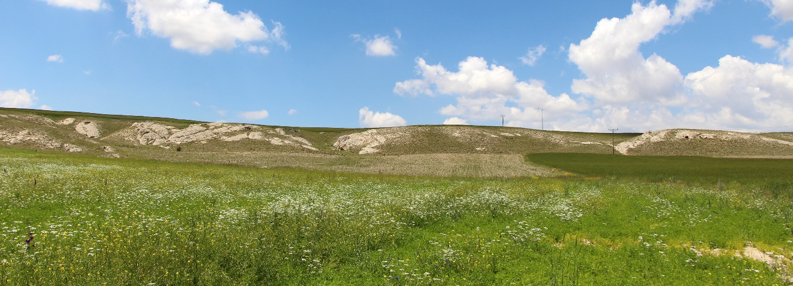
Fig. 1. Karabacak Mezarlarının bulunduğu alanın genel görünümü (Fot. Yüzey Araştırması Arşivi).
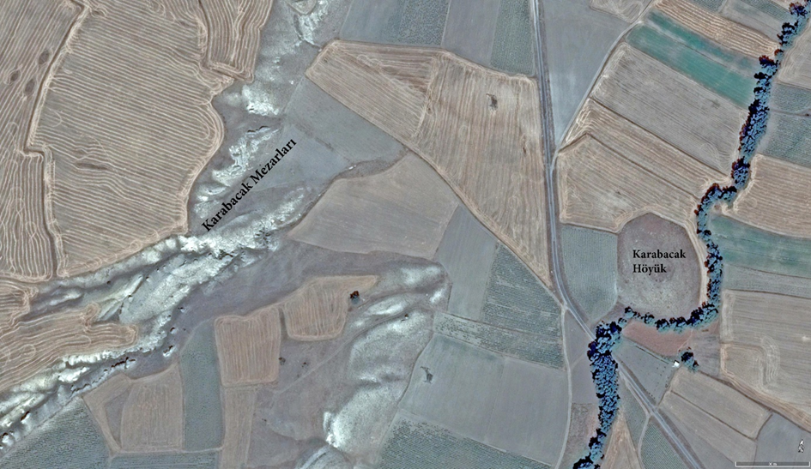
Fig. 2. Karabacak Mezarlarının Konumunu gösteren hava fotoğrafı (Google Earth Uygulaması).
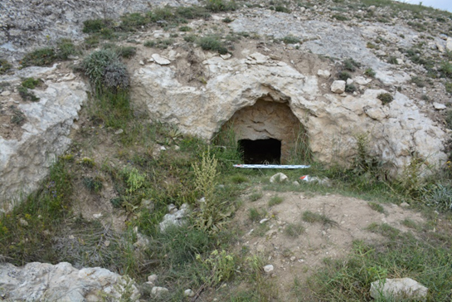 |  | 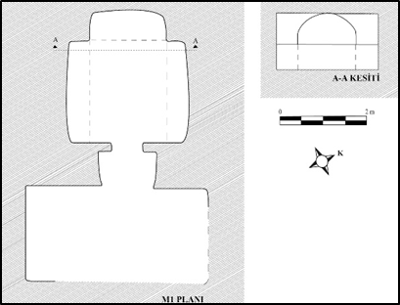
Fig. 3. M1’in dıştan fotoğrafı  (Fot. Yüzey Araştırması Arşivi). |  | Fig.4. M1’in plan ve kesit çizimi  (Çiz. R. Tamsü Polat).
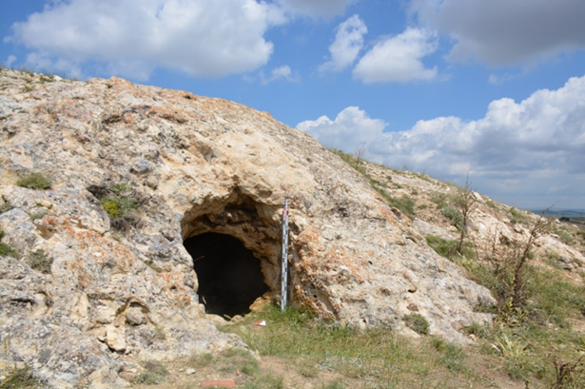
Fig. 5. M2’nin dıştan görünümü (Fot. Yüzey Araştırması Arşivi).
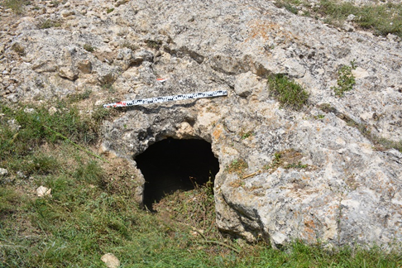 |  | 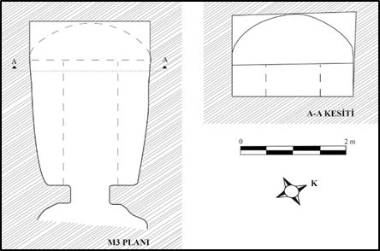
Fig. 6. M3’ün dıştan görünümü  (Fot. Yüzey Araştırması Arşivi). |  | Fig. 7. M3’ün plan ve kesit çizimi  (Çiz. R. Tamsü Polat).
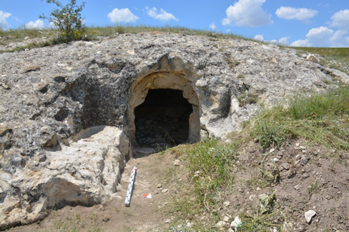 |  | 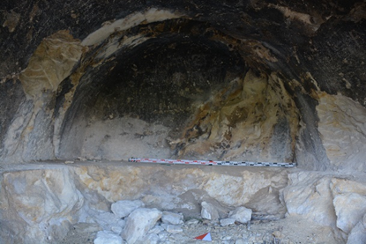
Fig. 8. M4’ün dıştan görünümü  (Fot. Yüzey Araştırması Arşivi). |  | Fig. 9. M4’ün arcosolium detayı (Fot. Yüzey Araştırması Arşivi).
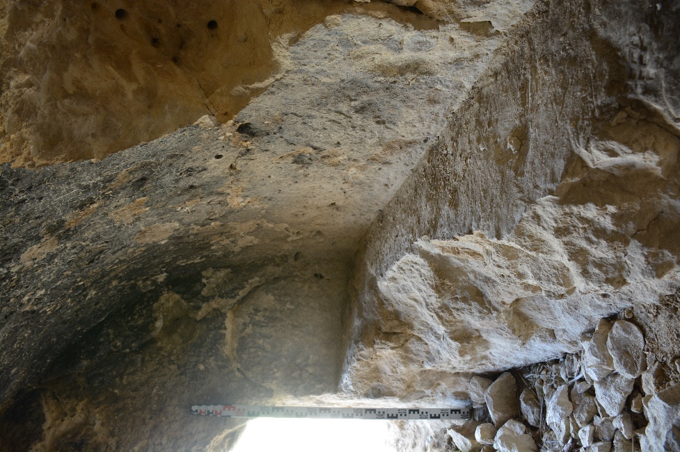 |  | Fig. 11. M4’ün kapı detayı  (Fot. Yüzey Araştırması Arşivi).  Fig. 12. M4’ün plan ve kesit çizimi  (Çiz. R. Tamsü Polat).
Fig. 10. M4’ün kline detayı
(Fot. Yüzey Araştırması Arşivi).
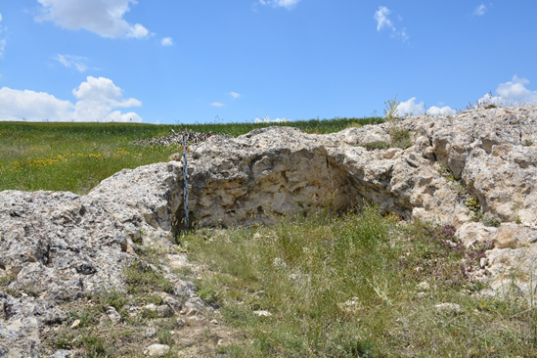 |  |  | 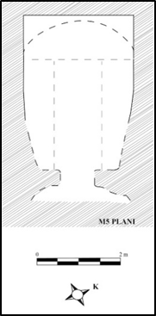
Fig. 13. M5’in dıştan görünümü (Fot. Yüzey Araştırması Arşivi). |  |  | Fig. 14. M5’in plan çizimi  (Çiz. R. Tamsü Polat).
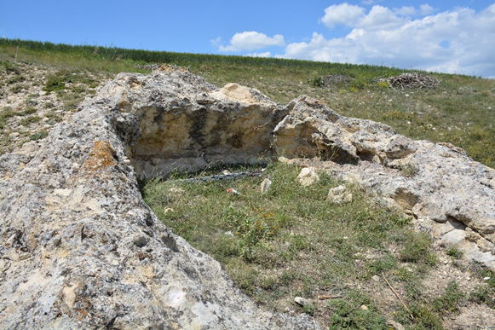 |  |  | 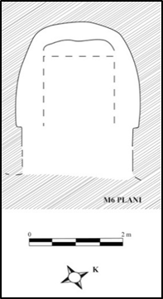
Fig. 15. M6’nın dıştan görünümü (Fot. Yüzey Araştırması Arşivi). |  |  | Fig. 16. M6’nın plan çizimi  (R. Tamsü Polat).
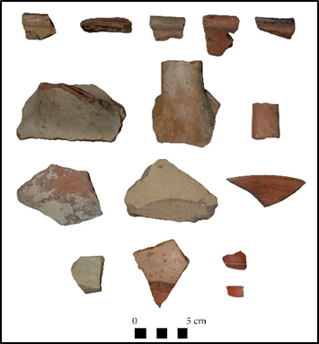 | 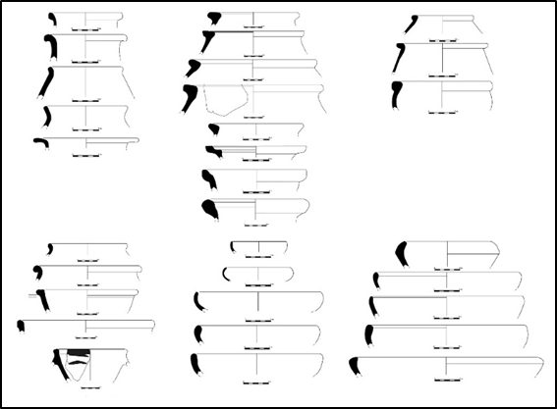
Fig. 17. Karabacak Höyük’ten bulunan seramiklerden örnekler (Fot. Yüzey Araştırması Arşivi). | Fig. 18. Karabacak Höyük’ten bulunan seramiklerin çizimi (Çiz. R. Tamsü Polat).
Anakayaya oyulmuş tek odalı ve tek tipteki her bir mezar, birbiri ile bağlantısı olmayan alçak kaya kütleleri üzerine, tekil olarak yapılmıştır. Mezarların tümü zemin seviyesinde olup, mezarlara ulaşım kolaydır. Mezarların cepheleri kabaca düzeltilmiştir. Mezar odalarının içlerinde ise, orta uçlu murçlar ile düzeltilen yüzeyler, daha sonra ince dişli murçlar kullanılmıştır. Özellikle M4 nolu mezar odasında duvarlarda murç izleri oldukça belirgindir. Mezarların yapıldığı kaya kütlesinin dış yüzü nispeten düzeltilmiş (M1, M4) mezar odalarının giriş cephesinde bir kemer hattı oluşturulmuş (0.48-0.33 m yüksekliğinde), merkeze dörtgen kapı açıklığı yapılmıştır. M2 ve M4 nolu mezarlarda girişin döner bir kapı sistemine sahip olduğu, giriş açıklığının sağ altında konumlandırılan kapı mili yuvalarından anlaşılmaktadır. M1 nolu mezarın girişinde ise, açılıp kapanabilen bir kapının mil yuvasına ait izlerin olmaması¸ mezar odasının kapı düzenlemesinde, girişin bir kapak taşı ile kapatılmış olduğunu düşündürmektedir. Mezar odalarının içinde ve yakın çevresinde kapak taşına ait kalıntı tespit edilememiştir.
Mezar girişleri oldukça sade bırakılmış, dış cephelerinde ve mezar odalarının içinde yazıt ve herhangi bir bezeme öğesi bulunmamaktadır. Tek odalı, dörtgen planlı ve küçük boyutlu mezar odalarında, yalnızca girişin karşısındaki duvarlarda tek bir arcosolium nişi yapılmıştır. M4 nolu mezarda arcosolium kademelendirilmiştir. Bu mezarlarda arcosoliumun bulunduğu duvar ve girişin her iki yan duvarında, anakayadan yapılmış yataklar/klineler bulunur. Bu yatakların yerden ortalama yükseklikleri 0.50-0.70 m arasında değişmektedir. Yataklar, ince ve orta uçlu murçlar ile şekillendirilmiştir. Yataklarda yastık detayı yoktur. Mezar odalarında, yatakların ortasında gezinme yeri olarak adlandırılan bölüm dörtgen bir alandır. Bu alanda khamosorion/sanduka açılmamış, mezar odasının tabanı düz bırakılmıştır. Mezar odalarının tavanları da tonoz şeklinde yapılmıştır.
Sonuç
Anadolu’da görülen mezar tipleri arasında yer alan kaya mezarları, coğrafyanın elverdiği ölçülerde farklı dönemlerde ve kültürlerde karşılaşılan mezar tiplerindendir. Kaya mezarlarının uzun süreli kullanımı ve büyük bir kısmının soyulmuş olması gibi nedenlerden dolayı, bu mezarların tarihlendirilmesi oldukça güçtür. Bu aşamada mezar yazıtları, mezar mimarisi, bezeme unsurları ile mezar ve mezar çevresinden ele geçen buluntular tarihlendirmede önemli kriterleri oluşturur. Karabacak kaya mezarlarında mezarların gerek dış, gerekse de iç kısmında yazıt ve bezeme detayı yoktur. Mezar odalarının giriş cephesinde bir kemer oluşturulmuş, merkeze de dörtgen kapı açıklığı yapılmıştır (M1, M2, M4). Basit, fasadı bezemesiz kaya mezarlarından dörtgen girişli mezar örnekleri, Dağlık Kilikia Bölgesi’nde Olba-Diocaesarea’daki mezarlar ile Isauria Bölgesi’nde Evsin Karakaya, Ermenek Derzkaya ve Güneyyurt İkizin mezarlarında görülmektedir.
Karabacak mezarlarında mezar odalarına geçişte herhangi bir platform ya da basamak görülmemektedir. Mezar odasında, yalnızca girişin karşısındaki duvarda tek arcosolium yapılmıştır. Arcosolium uygulamaları Anadolu’da mezar mimarisinde tercih edilen bir düzenleme olup, Phrygia, Pamphylia, Pisidia, Dağlık Kilikia, Kommagene Bölgeleri’nde de görülen mezar tiplerindendir. Dağlık Kilikia Bölgesi’nde Adrassos kentindeki arcosolium’lu mezarlar, en erken Geç Hellenistik Dönem’e tarihlendirilmiş, Erken Doğu Roma Dönemi’nde de bu mezar tipinin kullanıldığı belirtilmiştir. Elaiussa Sebaste ve Korykos’taki mezarlar ise en erken MS I. yüzyıl ortasına ve sonlarına tarihlendirilmiştir. Kommagene Bölgesi’nde Doliche ve Zeugma’daki arcosolium’lu oda mezarlar, Hellenistik Dönem’den Doğu Roma Dönemi’ne kadar tarihlenirken, bölgede Yukarı Söğütlü Nekropolü’ndeki arcosolium’lu oda mezarların ilk evresi Geç Hellenistik Dönem’e tarihlendirilmiştir. Dağlık Phrygia Bölgesi’nde de yaygın olarak görülen arcosolium’lu mezarlar ise, MS II - IV. yüzyıl aralığına tarihlendirilir.
Karabacak mezarlarında arcosoliumun nişinin tabanında ve girişin her iki yan duvarında, anakayadan yapılmış yerden yüksekliği 0.50-0.70 m arasında değişen 3 kline bulunur. Böylece mezar içinde triklinium şeklinde bir düzenlenme söz konusudur. En sağlam şekilde yatak örneği M4 nolu mezarda görülür. Karabacak mezarlarındaki yataklar tek tipte, dikdörtgen formda yerden yükseltmeli olarak yapılmıştır. Bu yataklar yekparedir ve tekne şeklinde oyulmamışlardır. Yataklarda da yastık detayı yoktur. Tekli, ikili ya da üçlü şekildeki yatak sayıları Anadolu’da farklı bölgelerdeki kaya mezarlarında da sıklıkla görülen bir uygulamadır. Bu özellikteki yatak örnekleri, Dağlık Kilikia Bölgesi’nde, Elaiussa Sebaste’de, Kappadokia’da, Dağlık Phrygia’da ve Lykaonia Bölgesi’nde, Karia, Lykia ve Paphlagonia Bölgesi’ndeki mezarlarda da görülmektedir. Phrygia Bölgesi’ndeki oda mezarlarda da yaygın olarak görülen arcosolium’lu yataklı mezarlar, Roma İmparatorluk Dönemi ile Erken Doğu Roma Dönemi’ne tarihlendirilir. Karabacak mezarlarında mezar odaları büyük ölçüde tahrip olmasına karşın, M4 numaralı mezar odasının batı duvarında ölü hediyelerinin yerleştirildiği düşünülen büyük oranda tahrip edilmiş dikdörtgen niş bulunur. M1 nolu mezarın girişinin hemen önünde 4.20 x 2.00 m ölçülerinde dörtgen bir alan adeta küçük bir avlu niteliğindedir. Roma nekropolislerinin bir geleneği olarak yorumlanan, Olba-Diocaesarea ve Korykos’daki mezarlarında görülen avlu şeklindeki bu düzenleme, Isauria Bölgesi’nde kısmen Adrassos’ta görülmektedir. M4 numaralı mezar girişinin batısındaki ana kaya kütlesi işlenmiş, 1.80 x 0.65 x 0.75 m ölçülerinde bir platform oluşturulmuştur. Bu düzenleme mezar ziyaretlerinde ya da gömüler sırasında gerçekleştirilen seremoniler için kullanılmış alanlar olarak yorumlanabilir.
Mezarlardan M2 ve M3 numaralı mezarların içleri de büyük ölçüde çamurla dolmuştur. Mezar içinde ve çevresinde mezar buluntusu ve mezar sahiplerine ait kemik kalıntısı bulunmamaktadır.
2017 yılı araştırmaları kapsamında araştırılan ve mezarların 550 m doğusunda “Karabacak Höyük” olarak isimlendirilen höyükte ele geçen seramikler, höyüğün mezarlara olan yakınlığı ve mezarların yakın çevresinde başka bir yerleşimin olmaması nedeniyle tarihlendirmede destekleyici fikirler sunmaktadır. Yapılan araştırmalarda, höyüğün yüzeyinden, Erken Tunç Çağı ve Hitit yerleşimlerinin pekçoğunda rastlanan Geç Tunç Çağı pişirme kaplarına ait parçalar, Geç Demir Çağı özellikleri gösteren pembemsi astarlı ve perdahlı küresel gövdeli kaseler bulunmuştur. Bu seramiklerin dışında, höyükte ele geçen en geç tarihli buluntular ise kırmızı astarlı Roma Dönemi seramikleridir. Geniş zaman dilimine yayılan seramik parçaları arasında mezarların tarihi ile örtüşen seramik grubunu, kırmızı astarlı Roma Dönemi seramikleri oluşturur. Bu seramikler MS I. - II. yüzyıllara tarihlenen formlardır (fig. 17-18).
Dağlık Phrygia’da ve Lykaonia Bölgesi’nde benzerleri görülen ve tarihlendirilmesi yapılan mezarlardan yola çıkarak, Karabacak mezarları için MS I. - II. yüzyıl aralığı önerilebilir. Bu mezarlar olasılıkla, höyük ve çevresinde, MS I. - II. yüzyıllarda yaşam sürmüş kişilere ait mezarlar olmalıdır. Karabacak mezarlarının tespiti ile Sarıkaya İlçe merkezinde bulunan, Therma Basilica/Aqua Sarvenae olarak isimlendirilen ve ilk yerleşimin MS I. yüzyıla tarihlendiği alandaki Roma Hamamı’nın varlığının dışında, Sarıkaya İlçesi sınırlarında, Roma Dönemi yerleşimleri ve yapılaşmasının varlığını göstermesi açısından önemlidir. Bölgede yapılacak yüzey araştırmaları ile bu örneklerin artması kaçınılmazdır.

BİBLİYOGRAFYA
Alföldi – Rosenbaum 1971 E. Alföldi – Rosenbaum, Anamur Nekropolü (The Necropolis of Anemorium). Ankara 1971.
Alföldi – Rosenbaum 1980 E. Alföldi – Rosenbaum, The Necropolis of Adrassus (Balabolu) in Rough Cilicia Isauria. Österreichische Akademie der Wissenschaften. Wien 1980.
Belke – Mersich 1990 K. Belke – N. Mersich, Tabula Imperii Byzantini 7: Phrygien und Pisidien. Wien 1990.
Çelgin 1990 V. Çelgin, Termessos Kenti Nekropolleri. Yayımlanmamış Doktora Tezi, İstanbul Üniversitesi. İstanbul 1990.
Çoban 2017 H. Çoban, “Eski Çağ’da Yozgat’ın Tarihi Coğrafyası”. II. Uluslararası Bozok Sempozyumu Yozgat’ın Turizm Potansiyelleri ve Sorunları 04-06 Mayıs 2017 Bildiri Kitabı. Yozgat (2017) 60-74.
Doğanay 2009 O. Doğanay, Isauria Bölgesi Kaya Mezarları ve Ölü Gömme Gelenekleri. Konya 2009.
Durukan 2012 M. Durukan, Kappodokia’da, Argaios Dağı Çevresinde Hellenistik-Roma Dönemi Mezarları ve Ölü Kültü/Gr$ä$ber und TotenKult In der Helleistisch Römischen Zeit In Der Umgebung Des Argaios In Kapodokien. İstanbul 2012.
Er – Söğüt 2005 Y. Er – B. Söğüt, “Dağlık Kilikya’da Olba-Diocaesarea Nekropollerindeki Kaya Mezarları”. Türk Arkeoloji ve Etnografya Dergisi 5 (2005) 97-110.
Ergeç 2003 R. Ergeç, Nekropolen und Gräber in der Südlichen Kommagene. Bonn 2003.
Er-Scarborough 2017 Y. Er-Scarborough, The Funerary Monuments of Rough Cilicia and Isauria, BAR International Series. London 2017.
Haspels 1971 C. H. E. Haspels, The Highlands of Phrygia. Sites and Monuments Vol. I-II. Princeton 1971.
Kealhofer et al. 2010 L. Kealhofer, P. Grave, B. Marsh, S. Steadman, R. L. Gorny – G. D. Summers, “Patterns of Iron Age Interaction in Central Anatolia: Three Sites in Yozgat Province”. AS 60 (2010) 71-92.
Koç – Öksüz 2008 Ş. Koç – N. Öksüz, “Sarıkaya (Yozgat) Demir Cevherleşmelerinin Oluşumu İle İlgili Maden Mikroskebisi Özellikleri”. Çukurova Üniversitesi Dergisi Geosound 53 (2008) 233-246.
Kortanoğlu 2008 R. E. Kortanoğlu, Hellenistik ve Roma Dönemlerinde Dağlık Phrygia Bölgesi Kaya Mezarları. Eskişehir 2008.
Machatschek 1967 A. Machatschek, Die Nekropolen und Grabmäler im Gebiet von Elauissa Sebaste und Korykos im Rauhen Kilikien. Wien 1967.
Özdizbay 2002 A. Özdizbay, “Perge Batı Nekropolisinden Bir Mezar Yapısı”. Anadolu Araştırmaları XVI (2002) 483-507.
Şenyurt – Yılmaz 2011 H. K. Şenyurt – Ö. Yılmaz, ‘‘Yozgat İli Sarıkaya İlçesi Roma Hamamı 2010 Yılı Temizlik ve Kazı Çalışması’’. 20. Müze Çalışmaları ve Kurtarma Kazıları Sempozyumu. Bodrum (2011) 1-16.
Ünal 1968 A. Ünal, “Çengeltepe (Yozgat) Sondajı Ön Raporu”. Türk Arkeoloji Dergisi XV/1 (1968) 119-128.
Yılmaz et al. 2014 Ö. Yılmaz, N. Becene – B. Hasırcı, ‘‘Yozgat İli Sarıkaya İlçesi Roma Hamamı 2013 Yılı Temizlik ve Kazı Çalışması’’. 23. Müze Çalışmaları ve Kurtarma Kazıları Sempozyumu. Mardin (2014) 187-206.
Yılmaz et al. 2015 Ö. Yılmaz, N. Becene – B. Hasırcı, ‘‘Yozgat İli Sarıkaya İlçesi Roma Hamamı 2014 Yılı Temizlik ve Kazı Çalışması’’. 24. Müze Kurtarma Kazıları Sempozyumu ve 1. Uluslararası Müzecilik Çalıştayı. Şanlıurfa (2015) 607-624.
Zeyrek 2007 T. H. Zeyrek, “Yukarı Söğütlü Nekropollerinden Kaya Mezarları”. Gaziantep Üniversitesi Sosyal Bilimler Dergisi 6/2 (2007) 194-221.

∗ Dr. Öğr. Üyesi, Anadolu Üniversitesi, Edebiyat Fakültesi, Arkeoloji Bölümü, Eskişehir. rahsantp@anadolu.edu.tr
Ünal 1968, 127.
Çoban 2017, 60.
Yozgat İli’nin bulunduğu coğrafi alan, arkeolojik açıdan kapsamlı ve bütünsel olarak ele alınmamıştır. Gerçekleştirilen çalışmalar, belirli merkezlerde yapılan arkeolojik kazı ve yüzey araştırmalarından oluşur. Bu araştırmalar bölgenin en erken, Kalkolitik Dönem olmak üzere, Tunç Çağı, Hitit, Phryg, Med, Hellenistik, Roma, Doğu Roma, Selçuklu ve Osmanlı dönemlerinde etkin bir şekilde yerleşim gördüğünü göstermektedir.
Çoban 2017, 64.
Çoban 2017, 61.
Kealhofer et al. 2010, 71-92.
2017 Yılı Yozgat İli ve İlçeleri Yüzey Araştırması, TC Kültür ve Turizm Bakanlığı, Kültür Varlıkları ve Müzeler Genel Müdürlüğü’nün izni ile Yozgat Bozok Üniversitesi Arkeoloji Bölümü Öğretim Üyelerinden Dr. Öğretim Üyesi Hacer Sancaktar başkanlığında gerçekleştirilmiştir.
Sn. Dr. Öğretim Üyesi Hacer Sancaktar’a mezarları çalışmam için verdiği izin ve destek için teşekkürü bir borç bilirim.
Koç – Öksüz 2008, 237.
Mezarların tümü soyulmuş ve insan eliyle tahrip edilmiştir. Bu tahribatların yakın zamanda yapıldığına dair izler, mezar içindeki yoğun dinamit yuvalarından, patlayıcılara ait fitil kalıntılarından anlaşılmaktadır. Özellikle Karabacak mezarlarından 2 mezarın (M5, M6) tüm üst örtüsü ile M1, M3, M5-M6’daki yataklar da, patlatılarak tahrip edilmiştir.
Köyde yaşayan kişilerle yapmış olduğumuz görüşmelerde, her bir mezar odasının içinde, yatakların olduğu bilgisi verilmiştir.
Er – Söğüt 2005, 99, Res. 4; Er-Scarborough 2017, 36, Fig. 3. 3, 3. 22, Fig. 3. 6, 3. 23, 3. 24, 3. 25.
Doğanay 2009, Lev. 96.1, 97. 1.
Doğanay 2009, Lev. 82, 84, 85. 1.
Doğanay 2009, Lev. 115.2, 116. 1.
Doğanay 2009, 278.
Haspels 1971, 192, 213-214; Kortanoğlu 2008, 36; Özdizbay 2002, 493; Çelgin 1990, 150, Alföldi –Rosenbaum 1971, 10; Alföldi – Rosenbaum 1980, 26; Ergeç 2003, 33-34; Zeyrek 2007, 207-211.
Alföldi – Rosenbaum 1971, 10.
Machatschek 1967, 58.
Ergeç 2003, 33.
Zeyrek 2007, 218.
Kortanoğlu 2008, 60.
Doğanay 2009, 124.
Machatschek 1967, 76 vd.
Durukan 2012, 23.
Kortanoğlu 2008, Kat. No 489-512.
Doğanay 2009, Lev. 175.
Er – Söğüt 2005, 100 vd.
Kortanoğlu 2008, 36.
Haspels 1971, 192, 213-214; Belke – Mersich 1990, 175, 372-373; Kortanoğlu 2008, 36.
Doğanay 2009, 260.
Kortanoğlu 2008, Kat. No 489-512.
Doğanay 2009, Lev. 175.
Yılmaz et al. 2014, 187-206; 2015, 607-624.

